AFRIKAANS
AFRIKAANS GRAAD 12 BRON-INGEBEDDE ROETETOETS

VAK | AFRIKAANS
GRAAD | 12
ASSESSERINGSTAAK | AFRIKAANS GRAAD 12 BRON-INGEBEDDE ROETETOETS
PUNTE | 31
TYD | 45 minute

Opvoedergoedkeuring word voor klasgebruik vereis.

INSTRUKSIES EN INLIGTING
1. Lees elke bronteks en vraag noukeurig.
2. Beantwoord alle vrae in Afrikaans tensy anders aangedui.
3. Gebruik bewyse uit die verskafde teks of visuele bron waar dit vereis word.
4. Beplan skriftelike antwoorde voordat jy die finale antwoord skryf.
5. Skryf netjies en let op spelling, leestekens, grammatika en register.

BRONMATERIAAL
BRON 1: Amptelike vraestelvoorbeeld: teksuittreksel
Vraestel: Afrikaans FAL P1 November 2025 | Bladsy: 6 | Brontipe: teksuittreksel
BRON 2: Amptelike vraestelvoorbeeld: spotprent
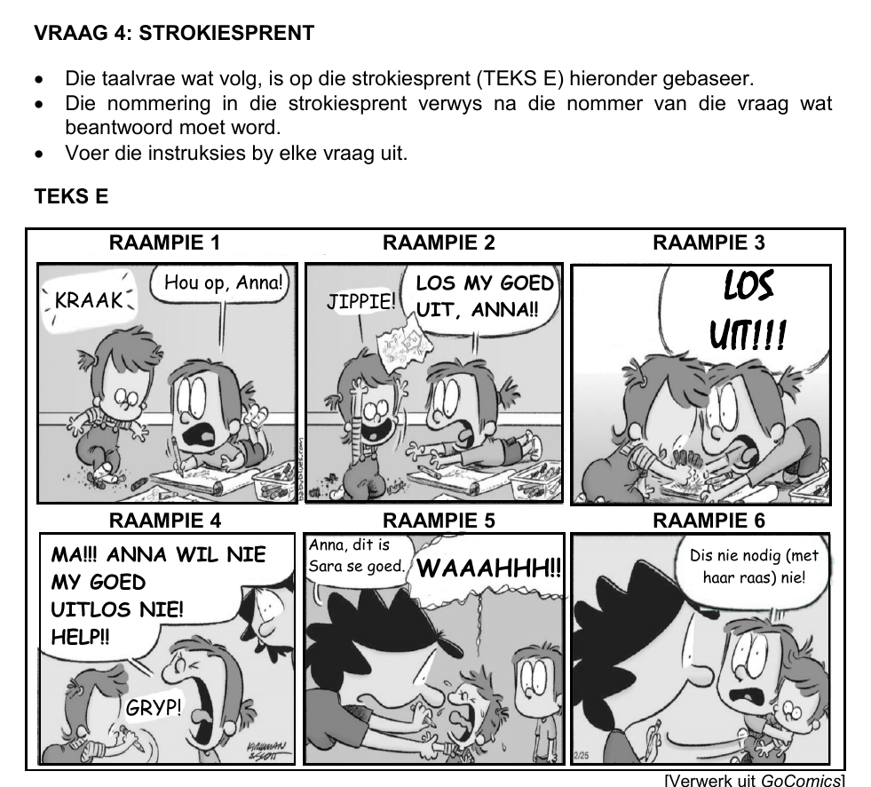
Vraestel: Afrikaans FAL P1 November 2025 | Bladsy: 12 | Brontipe: spotprent
BRON 3: Amptelike vraestelvoorbeeld: grafiek of diagram
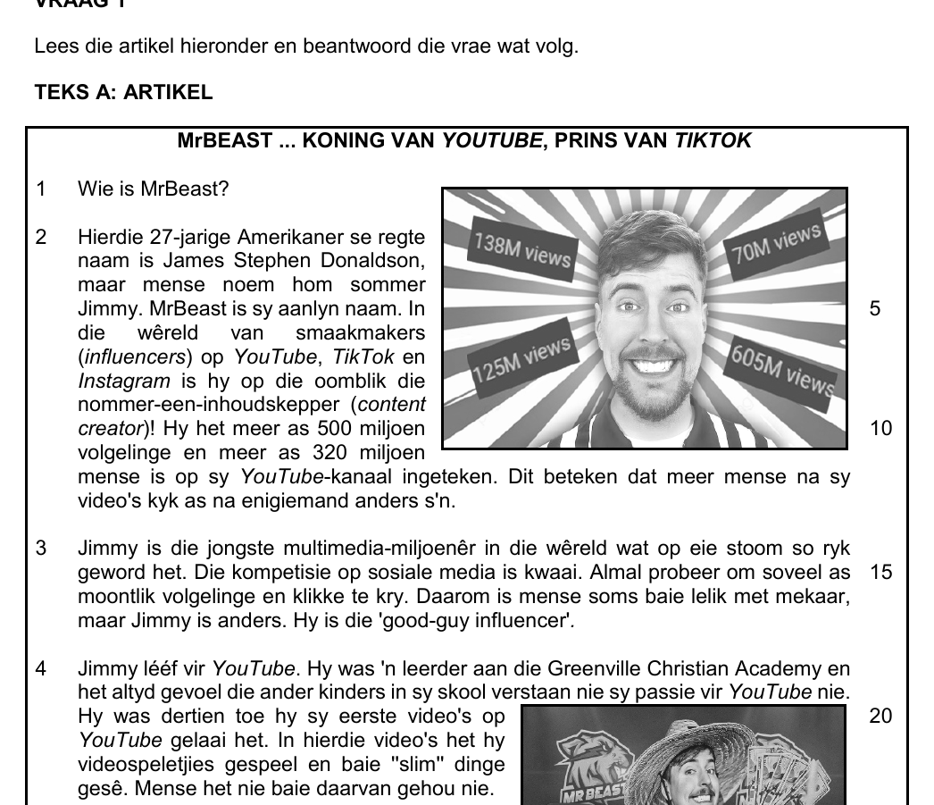
Vraestel: Afrikaans FAL P1 November 2025 | Bladsy: 3 | Brontipe: grafiek of diagram
BRON 4: Amptelike vraestelvoorbeeld: foto of beeld
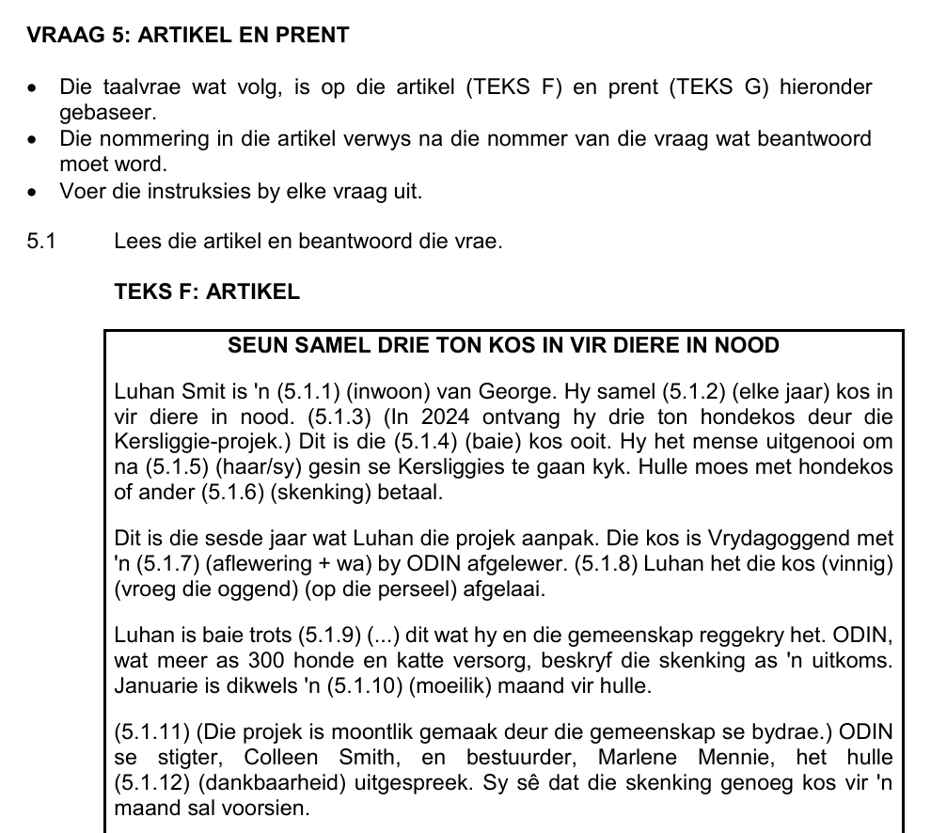
Vraestel: Afrikaans FAL P1 November 2025 | Bladsy: 14 | Brontipe: foto of beeld

VISUELE MATERIAAL
FIGUUR 1: Teksrespons- en taalbeplanner
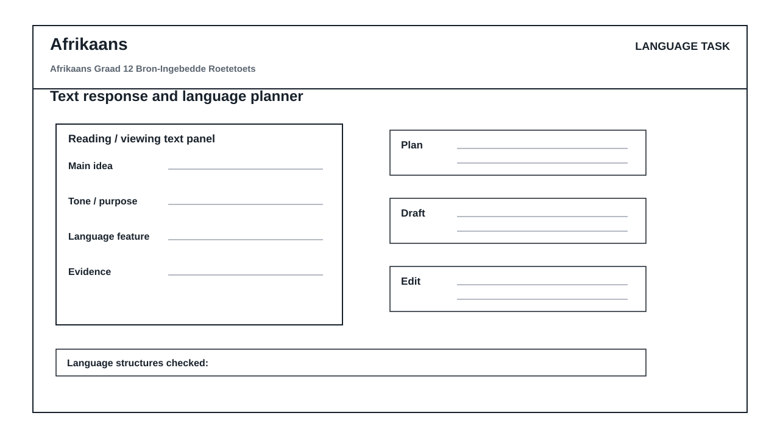

TAALASSESSERINGSTAAK

AFDELING 1: BRONINTERPRETASIE
Instruksies: Gebruik die verskafde bronmateriaal. Beantwoord die vrae met sigbare bewyse en toepaslike vakkennis.
1.1. Verwys na BRON 1. Identifiseer een belangrike kenmerk van die teksuittreksel en verduidelik hoe dit as bewys in Afrikaans gebruik kan word. (4)

1.2. Verwys na BRON 2. Identifiseer een belangrike kenmerk van die spotprent en verduidelik hoe dit as bewys in Afrikaans gebruik kan word. (4)

1.3. Verwys na BRON 3. Identifiseer een belangrike kenmerk van die grafiek of diagram en verduidelik hoe dit as bewys in Afrikaans gebruik kan word. (4)

1.4. Verwys na BRON 4. Identifiseer een belangrike kenmerk van die foto of beeld en verduidelik hoe dit as bewys in Afrikaans gebruik kan word. (4)

1.5. Vergelyk TWEE van die verskafde bronne. Verduidelik watter een die sterkste assesseringsvraag sou oplewer en waarom. (5)

AFDELING 2: METODE EN KONTROLE
Instruksies: Evalueer of hierdie gegenereerde assesseringspak gereed is vir 'n werklike leerdergroep.
2.1. Noem TWEE kontroles wat 'n opvoeder moet uitvoer voordat hierdie assessering aan leerders gegee word. (4)

2.2. Verduidelik waarom amptelike vraestel-bronvoorbeelde sterker is as generiese gegenereerde visuele materiaal vir hierdie roete. (6)

TAALTAAKVOORWAARDES
- Gebruik geintegreerde taalvaardighede eerder as 'n generiese inhoudsvraestel.
- Pas tekslengte, woordeskat en skryflading by die fase aan.

NASIENRIGLYN

TAAK 1: BRONINTERPRETASIE
1.1. Verwys na BRON 1. Identifiseer een belangrike kenmerk van die teksuittreksel en verduidelik hoe dit as bewys in Afrikaans gebruik kan word. (4)
- 'n Relevante kenmerk uit BRON 1 word geidentifiseer.
- Die verduideliking word aan die vakkonteks gekoppel.
- Die antwoord gebruik sigbare bewyse eerder as onondersteunde onthouwerk.
1.2. Verwys na BRON 2. Identifiseer een belangrike kenmerk van die spotprent en verduidelik hoe dit as bewys in Afrikaans gebruik kan word. (4)
- 'n Relevante kenmerk uit BRON 2 word geidentifiseer.
- Die verduideliking word aan die vakkonteks gekoppel.
- Die antwoord gebruik sigbare bewyse eerder as onondersteunde onthouwerk.
1.3. Verwys na BRON 3. Identifiseer een belangrike kenmerk van die grafiek of diagram en verduidelik hoe dit as bewys in Afrikaans gebruik kan word. (4)
- 'n Relevante kenmerk uit BRON 3 word geidentifiseer.
- Die verduideliking word aan die vakkonteks gekoppel.
- Die antwoord gebruik sigbare bewyse eerder as onondersteunde onthouwerk.
1.4. Verwys na BRON 4. Identifiseer een belangrike kenmerk van die foto of beeld en verduidelik hoe dit as bewys in Afrikaans gebruik kan word. (4)
- 'n Relevante kenmerk uit BRON 4 word geidentifiseer.
- Die verduideliking word aan die vakkonteks gekoppel.
- Die antwoord gebruik sigbare bewyse eerder as onondersteunde onthouwerk.
1.5. Vergelyk TWEE van die verskafde bronne. Verduidelik watter een die sterkste assesseringsvraag sou oplewer en waarom. (5)
- Twee verskafde bronne word vergelyk.
- 'n Gemotiveerde oordeel word gemaak.
- Redenering verwys na leesbaarheid, datarykheid, visuele duidelikheid of vakgeskiktheid.

TAAK 2: METODE EN KONTROLE
2.1. Noem TWEE kontroles wat 'n opvoeder moet uitvoer voordat hierdie assessering aan leerders gegee word. (4)
- Kontroleer bronleesbaarheid en relevansie.
- Kontroleer CAPS-onderwerp- en graadbelyning.
- Kontroleer puntetoekenning en memorandumkorrektheid.
- Kontroleer kopiereg- en hergebruikvoorwaardes vir bronmateriaal.
2.2. Verduidelik waarom amptelike vraestel-bronvoorbeelde sterker is as generiese gegenereerde visuele materiaal vir hierdie roete. (6)
- Dit wys werklike brontipes wat in vraestelle gebruik word.
- Dit verminder uitgedinkte visuele nonsens.
- Dit vereis steeds aanpassing en opvoedergoedkeuring.

TAALRUBRIEK
Kriterium | Punte | Beskrywing
Bronbewysgebruik | 10 | Antwoorde gebruik sigbare bewyse uit die verskafde bronne.
Vakakkuraatheid | 10 | Antwoorde gebruik korrekte vakbegrippe en terminologie.
Kontrolegereedheid | 10 | Risiko's en goedkeuringskontroles word duidelik geidentifiseer.

OPVOEDERKONTROLELYS
- Bevestig dat elke ingebedde bron leesbaar is na PDF-uitvoer.
- Bevestig brongebruik en kopieregstatus voor klientlewering.
- Bevestig dat vrae slegs na verskafde of duidelik gestelde bewyse verwys.
- Bevestig dat memorandum en puntetoekenning by die vakroete pas.

